

***ГАЗЕТНО-ЖУРНАЛЬНОЕ ИЗДАНИЕ***

***ДЛЯ РОДИТЕЛЕЙ №1 (май, июнь 2021)***

***Сегодня в номере Вы можете:***

***\* узнать о важном;***

***\* ответить о своём;***

***\* согласиться с мудрым;***

***\* сравнить с предложенным;***

***\* ознакомиться с интересным;***

***\* улыбнуться от смешного;***

***\* рассудить и задуматься.***



***«ЖИЗНЬ. СЕМЬЯ. РЕБЁНОК»***

…Настраиваемся на СЕМЬЮ

***Разместите, пожалуйста, в этом окне фото своей семьи* 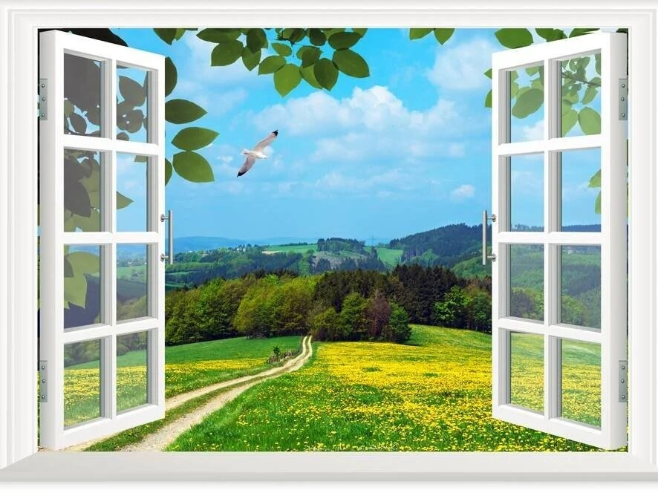**

…Настраиваемся на ЗАКОН

**Конституция Республики Беларусь**

**Статья 32. Брак, семья, материнство, отцовство и детство**

**находятся под защитой государства.**

* Женщина и мужчина по достижении брачного возраста имеют право на добровольной основе вступить в брак и создать семью. Супруги равноправны в семейных отношениях.
* Родители или лица, их заменяющие, имеют право и обязаны воспитывать детей, заботиться об их здоровье, развитии и обучении. Ребенок не должен подвергаться жестокому обращению или унижению, привлекаться к работам, которые могут нанести вред его физическому, умственному или нравственному развитию. Дети обязаны заботиться о родителях, а также о лицах, их заменяющих, и оказывать им помощь.
* Дети могут быть отделены от своей семьи против воли родителей и других лиц, их заменяющих, только на основании решения суда, если родители или другие лица, их заменяющие, не выполняют своих обязанностей.
* Женщинам обеспечивается предоставление равных с мужчинами возможностей в получении образования и профессиональной подготовке, в труде и продвижении по службе (работе), в общественно-политической, культурной и других сферах деятельности, а также создание условий для охраны их труда и здоровья.
* Молодежи гарантируется право на ее духовное, нравственное и физическое развитие.
* Государство создает необходимые условия для свободного и эффективного участия молодежи в политическом, социальном, экономическом и культурном развитии.

…Настраиваемся на ВОПРОСЫ

**Уажаемые читатели, пропишите свои ответы на предложенные вопросы**

|  |  |
| --- | --- |
| вопрос | ответ |
| Нужен ли закон с целью защиты семьи, детей? |  |
| Вы информированы о таких законах? |  |
| Что для Вас значит Ваша семья? |  |
| На каких принципах строится общение и взимоотношения в семье? |  |
| Вы учитываете эти принципы? |  |
| Что Вы делаете правильно в построении семейных взаимоотношений? |  |
| Что Вы делаете не правильно в построении семейных взаимоотношений? |  |

***СПАСИБО ЗА ОТВЕТЫ!***

…Настраиваемся на ЦИТАТЫ

В семейной жизни самый важный винт – это любовь. (А.П.Чехов).

*Семья — это та первичная среда, где человек должен учиться творить добро. (В.А.Сухомлинский).*

Счастлив тот, кто счастлив у себя дома. (Л.Н.Толстой).

Семья – это маленькое государство и держится оно на любви. (Конфуций).

Семья – ключ к счастью!

Семья – это Любовь, взаимоуважение и дружба.

Семья – это колоссальный труд. (Ф.М.Достоевский).

Семья – единственное настоящее богатство. (Я.Л.Сухомлинский).

**В семье всё согласно!**

**Так и дело идёт прекрасно! (Пословица).**

…Настраиваемся на МОДЕЛЬ

**Ответственные родители**

**поддерживают баланс разных сторон воспитания ребёнка (детей)**

…Настраиваемся на ИНФОРМАЦИЮ

**«ВОСПИТЫВАЕМ У ДЕТЕЙ ЦЕННОСТНОЕ ОТНОШЕНИЕ К СЕМЬЕ».**

*Разговор с детьми о роли семьи и нравственных ценностей родителей,*

*а также их практическая демонстрация – это основные способы*

*раскрыть перед детьми* *огромное значение и ценность семьи.*

***В разговор с детьми о ценности семьи можно включать:***

**1. Факты из истории семьи: рассказ о предыдущих поколениях, рассказ интересных и смешных ситуаций, рассматривание фотоальбомов.**  Включайте факты из истории семьи в повседневные разговоры, и они будут более значимо откладываться в памяти детей.

**2. Любовь и забота: добрые слова и поступки ко всем членам семьи, умение понять, простить, выслушать, проявление внимания и поддержки.** Родители должны прикладывать все силы, чтобы их дети [чувствовали себя любимыми](https://childdevelop.ru/articles/psychology/740/), защищенными и обожаемыми. В повседневных беседах с детьми надо чаще говорить о своей любви и привязанности к ним и близким и о том, как все вы готовы поддержать друг друга в любой момент.

**3. Преданность: проявление честности, правдивости, откровенности и поощрение этого у своих близких.** Важно убеждать детей в том, что они очень много значат для своих родителей, [братьев и сестер](https://childdevelop.ru/articles/upbring/2418/), а также в том, что всегда друг другу надо говорить правду и любой вопрос будет решён. Родители учат детей ценить мнение семьи и ставить её на первое место. Преданности детей к своей семье следует учить тонко и тактично во время семейных бесед и при различных совместных делах. Важно своим примером учить ценить друг друга.

**4. Ответственность: выполнение своих обязанностей, умение давать отчёт за свои действия и поступки, отвечать за возможные последствия.** Детям нужно определять круг их обязанностей в семье, умение их выполнять, видеть результат, быть поощрёнными за выполнение и нести перед семьёй ответ за невыполнение.  Дети должны знать, что играют важную роль в жизни семьи, поэтому им необходимо ответственно выполнять все, о чем их просят. Это и есть воспитание важных качеств личности ребёнка: [ответственности](https://childdevelop.ru/articles/upbring/309/), уважения. Ответственность, уважение – часть семейных отношений. Семейные отношения, построенные на взаимоответственности и взаимоуважении, это большая ценность.

…Настраиваемся на ЮМОР

ГОВОРЯТ НАШИ ДЕТИ… ХА-ХА



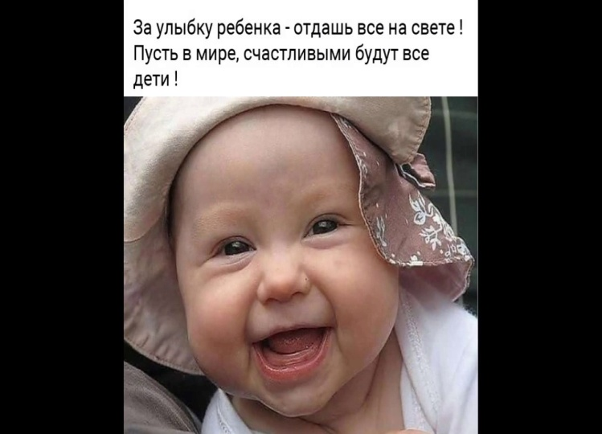

*******

Читаем сказку на ночь. Лизавета интересуется:  
- Мама, а почему ты мне не рассказываешь сказку про сыночка Бабы-Яги?  
- Гм... А у Бабы-Яги есть сыночек?  
- Конечно есть! Это БАБА-ЁЖИК!!!

*******

Лизе 3 года. Накануне были в зоопарке. Идем по улице, где торгуют арбузами. Лиза мне говорит:  
- Мама, посмотри - арбузики в клетке, как обезьянки сидят!

*******

Соня (3,5 года) на автобусной остановке играет в теремок: "Ты (маме) будешь мышка-ворушка, а ты (папе) - зайчик-погибайчик..."

*******

Когда Каролине было 3 года. спрашиваю:  
- Кто тебе подарил на день рождения эту куклу?  
Отвечает:  
- Мама с папой.  
- А что тебе подарили бабуля с дедулей?  
Отвечает:  
- Счастье.

*******

3-летняя Майя положила одну подушку на пол, легла на нее и накрылась второй.

Я ее спрашиваю:

- Ты куколка под одеялом?  
- Нет, я сосиска в булочке.

*******

Приехали на дачу. Вика говорит:   
- Курочка!   
Мама ей объясняет, что это не курочка, а петушок. Вика не растерялась и, показав на другую курицу, выпалила:   
- Петушка!

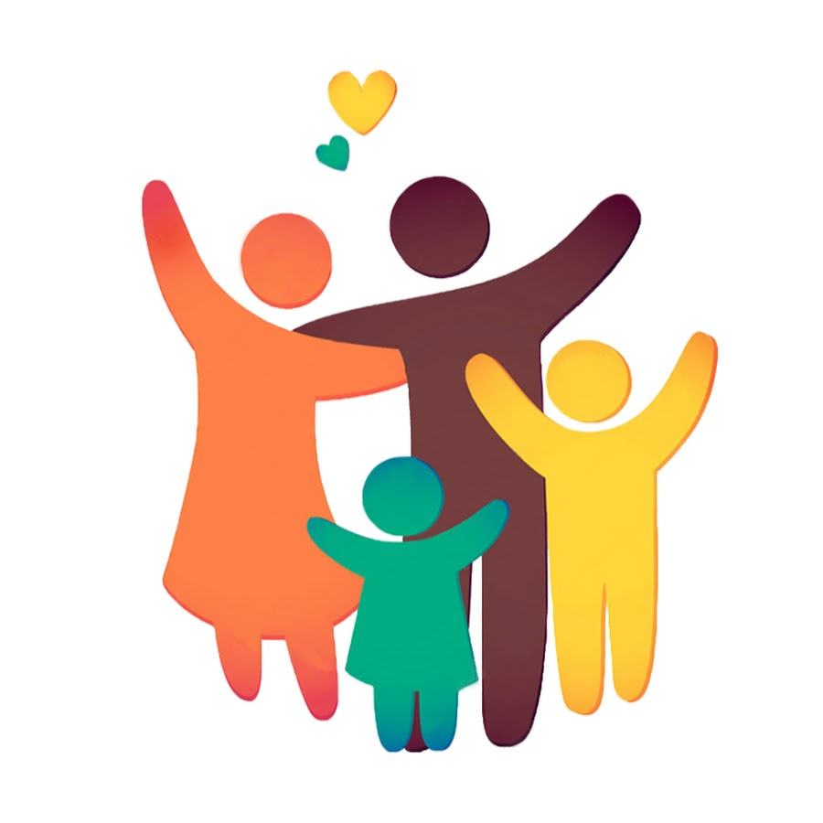…Настраиваемся на РАССУЖДЕНИЯ

**??? …СЕМЬЯ!!!**

**Семья –** **самое первое,** что окружает маленького, только что родившегося человечка. **Именно в семье** каждый человек приобретает навыки общения, модель поведения, с которой он выйдет в окружающий его социум. Для кого-то семья – это только он сам и родители, другой, говоря про семью, имеет в виду обширный круг людей, включающий бабушек, дедушек, дядюшек и тетушек, двоюродных братьев и сестер. **Семья – те люди,** которые поймут, придут на выручку, поддержат и ободрят в трудную минуту, разделят поровну беды и радости.

Очень важно при создании **семьи понимать**, что атмосфера в ней должна быть теплой и уютной. Это первоочередная задача для молодых людей, которые воспитывают детей. Ребенок должен расти, наблюдая только взаимоуважение, любовь и заботу. Именно эти качества, копируя с родителей, он и понесет в мир. Никакой другой социальный институт не внесет такого весомого вклада в нравственное и психологическое развитие ребенка, как семья.

Семья для человека одна из главных ценностей.

**Берегите и укрепляйте свои семьи!**

**«СЛОВАРЬ ПАРАДОКСАЛЬНЫХ ОПРЕДЕЛЕНИЙ»**

**СЕМЬЯ – это компас для ребёнка.**

**ВОСПИТАНИЕ** – это помощь человеку в становлении самого себя.

**БЕСЕДА** – это общая лодка, в которой у каждого совё весло и своя удочка.

**ВДОХНОВЕНИЕ** – это струна, натянутая между Землёй и Небом.

**ВООБРАЖЕНИЕ** – это создание несуществующего из существующего и переход несуществующего в существующее.

**ГОРОД –** это соединённость разъединённых.

**ДЕРЕВО** – это укоренённое земное существо, шепчущееся с небом.

**ДЕТСТВО** – это впитывание или стряхивание капель жизни, доставшихся при рождении.

**АФОРИЗМ** – это зерно мысли, созревшее для сказавшего и посеянное для услышавшего.

***Коротко для души от Омара Хайама***



**Кто понял жизнь, тот больше не спешит,**

**Смакует каждый миг и наблюдает.**

**Как спит ребёнок, молится старик,**

**Как дождь идёт и как снежинка тает.**

**В одно окно смотрели двое.**

**Один увидел дождь и грязь.**

**Другой – листвы зелёной вязь, весну и небо голубое.**

**В одно окно смотрели двое.**

**Тема следующего выпуска «СЕМЕЙНОЕ ВОСПИТАНИЕ»**

**Адрес редакционного пункта:**

231471, Гродненская обл., г.Дятлово, ул. Озёрная д.25, 8(01563)64317

ГУО «Дошкольный центр развития ребёнка №2 г. Дятлово»

E-mail: [dtds2@mail.grodno.by](mailto:dtds2@mail.grodno.by)

Сайт: <https://dtds2.schools.by>

*(при подготовке выпуска использовались материалы из сети Интернет)*